2012-2013-第二学期 工科数学分析期中试题解答（2013.5）
一．1. 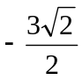
2. 2 或 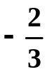
3. 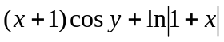
4. 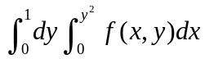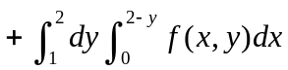
5. 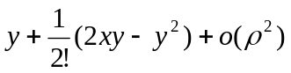

二. 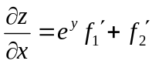 ……………….(3分)
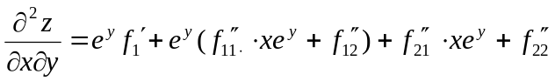 ………….(7分)
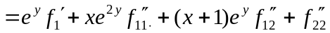 ……………….(8分)
- 设 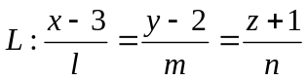 ……………….(1分)
由L与相交得 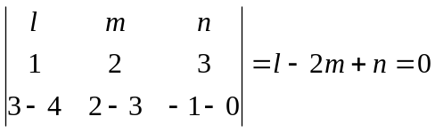 …………….(4分)
由L与平行得 …………….(7分)
解得 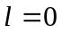 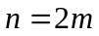
令 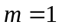, 得 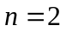
故 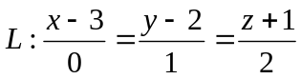 ……………….(9分)

四 方程两端对求导 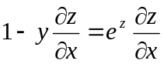 ……………….(2分)
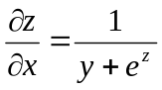 ……………….(3分)
方程两端对求导 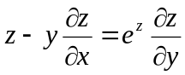 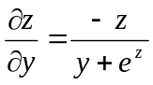 ……………….(6分)
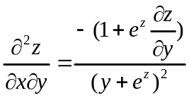 ……………….(8分)
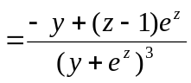 ……………….(9分)
五. 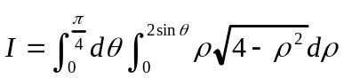 ……………….(3分)
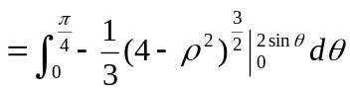 ……………….(5分)
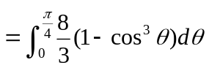 ……………….(6分)
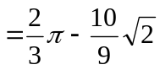 ……………….(9分)

六. 曲线参数方程 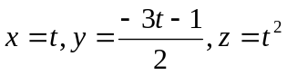
切向量 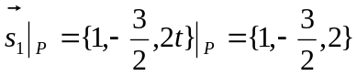 ……………….(4分)
直线方向向量 ……………….(7分)
由于 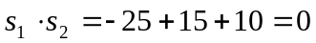
所以 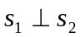, 故得证. ……………….(9分)

七. 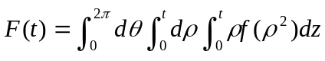 ……………….(2分)
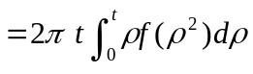 ……………….(3分)
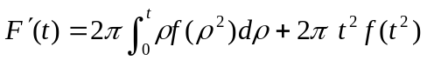 ……………….(4分)
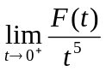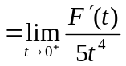 ……………….(5分)
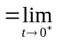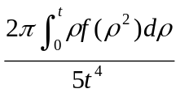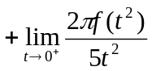 ……………….(6分)
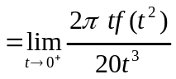 ……………….(7分)
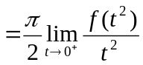
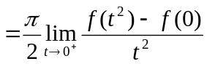 ……………….(8分)

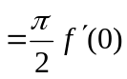 ……………….(9分)
八. (1) grad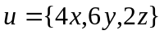 ……………….(2分)
(2) 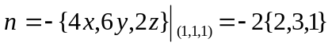
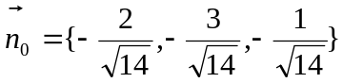 ……………….(4分)
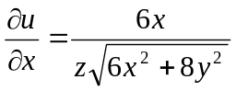 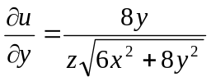 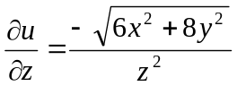 …….(7分)
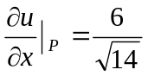 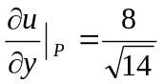 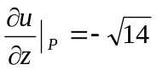 ……………….(8分)
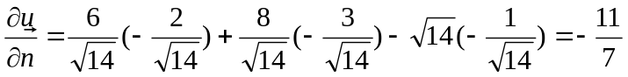 ………….(10分)

九. 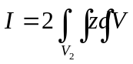 ……………….(1分)
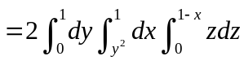 ……………….(4分)
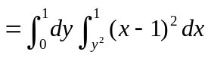 ……………….(6分)
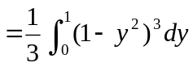 ……………….(8分)
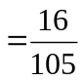 ……………….(9分)

- 水槽的横截面面积
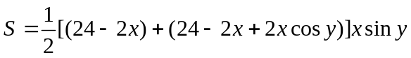
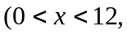 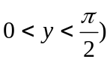 ……………….(2分)
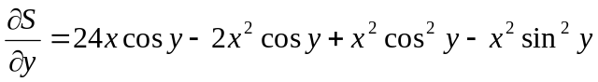 ……………….(6分)
令 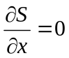 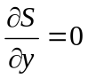 解得 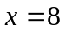 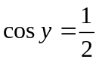 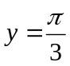 ………….(8分)
由问题实际意义,... 故当, 时S有最大值, 即水槽流量最大.…....(9分)
十一. 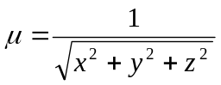 ……………….(1分)
由对称性, 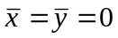 ……………….(2分)
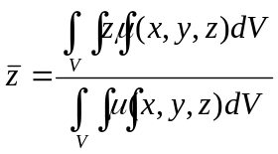 ……………….(3分)
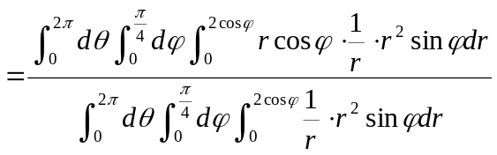 ……………….(6分)
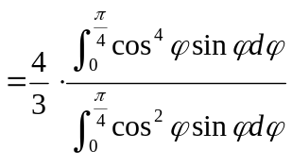 ……………….(8分)
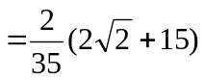 ……………….(9分)
质心 